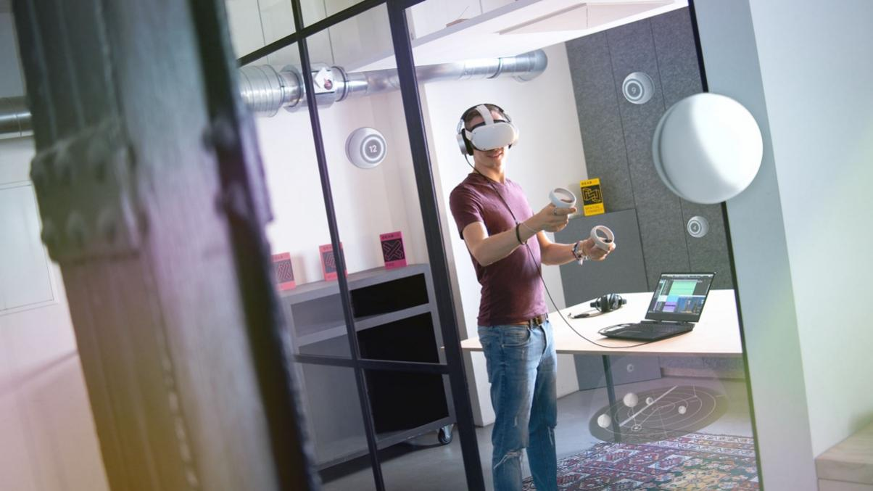

赋能空间音乐混音工作流程
Dear Reality的dearVR SPATIAL CONNECT为Cubase 12引入VR混音功能

德国杜塞尔多夫，2023年10月24日——空间音频专家Dear Reality将其VR混音控制器dearVR SPATIAL CONNECT引入Steinberg的Cubase 12中，扩展了Cubase 12的内置杜比全景声功能。这款VR 应用可简化空间音频制作，在头戴式设备内提供丰富的控制功能，支持操控最常用的DAW功能和dearVR PRO空间效果器插件。借助dearVR SPATIAL CONNECT，用户可在360度虚拟环境中通过手势控制直观地进行音轨定位和自动化操作。现在，配合Dear Reality 用于多声道扬声器设置的dearVR MONITOR耳机监听插件，Cubase用户可以受益于一整套专业工具，将空间音频制作提升到新高度。

空间音频重新界定了艺术家、工程师和听众与声音互动的方式。新的音频标准从各个角度和不同距离呈现声音，为听众营造出沉浸感十足、更加动人心弦的听音体验。通过将VR 应用引入Steinberg的Cubase 12音频工作站，Dear Reality为创意混音开启了新的可能性，将助力制作人打造出更加生动和迷人的音乐作品。Dear Reality联合创始人Christian Sander表示：“通过最新的dearVR SPATIAL CONNECT升级，我们可以为更多在Cubase 12中进行杜比全景声混音的音乐制作人提供我们的VR混音解决方案。这一组合能够让他们体验到一种革新性的空间音频工作方式。工程师还可以选择添加我们的dearVR PRO空间效果器和dearVR MONITOR虚拟耳机混音室，利用完整的空间音频生态系统，实现空间音频会话的空间化、控制和监听。”

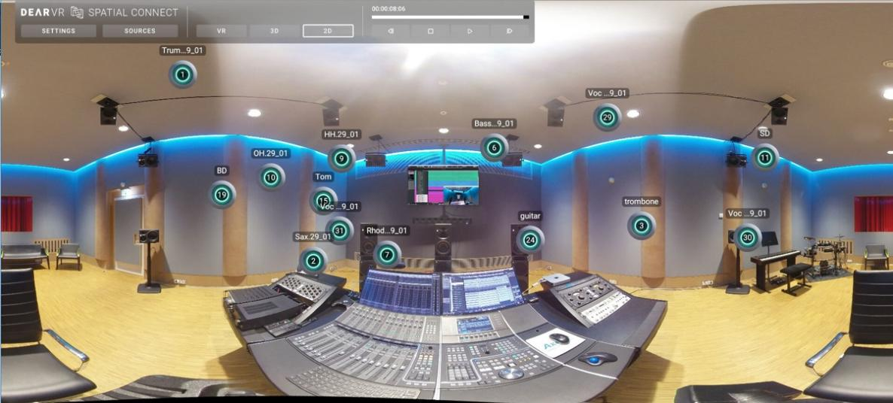
dearVR SPATIAL CONNECT通过在VR环境中能够模拟音频布局，提供空间音频会话的全面视图

将Meta Quest或HTC Vive等VR头戴式设备与DAW相连接后，用户通过使用两个手持控制器对准虚拟空间中的音轨，就能对它们进行定位和自动调整。dearVR SPATIAL CONNECT支持在VR中直接获取音轨位置、通道音量、独奏&静音及自动化状态。这种由手势操控的方式可加快混音工作流程，并呈现出更加生动、真实的自动化效果。Dear Reality产品负责人Felix Lau总结说：“在声音定位和自动化时，我们不应受限于使用鼠标在DAW中绘制自动化或复制粘贴自动化轨道。在空间音频混音过程中，我们应该无拘无束地探索空间。”

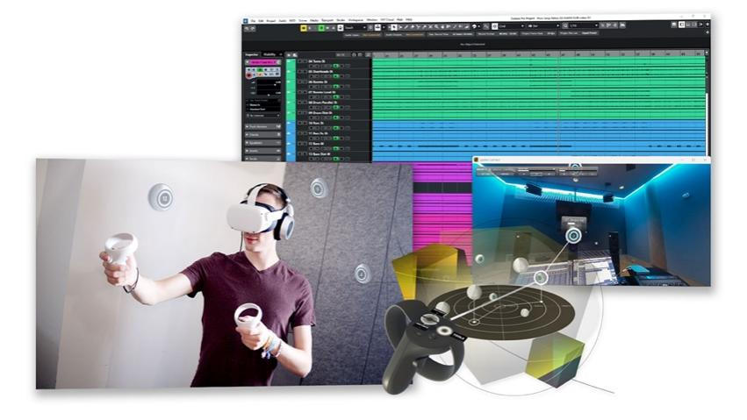 | dearVR SPATIAL CONNECT可在空间音频混音制作过程中实现全面控制

此外，dearVR SPATIAL CONNECT还提供叠加模块，能够扩展VR头戴式设备中的导航和控制功能。主控制（main control）模块可直接控制Cubase 12的音轨调整功能，如开始、停止和倒回。此外，用户还可以直接穿越时间线，设置标记和循环点。表桥（meter bridge）模块则将我们所熟知和喜爱的传统混音台带入VR世界。在该模块中，用户可以控制每个音频通道的音量、独奏和静音状态。随着混音会话复杂度的提高，“小地图”（“minimap”）模块可提供场景中所有音源的全面概况。它是整个会话的交互式微型视图，实时显示周围的VR空间、音源及其自动化情况。

dearVR SPATIAL CONNECT的音轨调整、表桥（meter bridge）和“小地图”（“minimap”）叠层 | 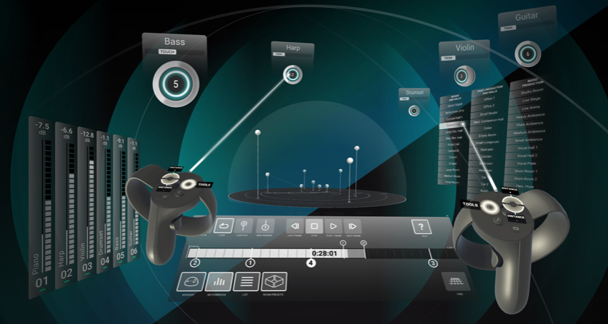

根据所选操作系统的不同，dearVR SPATIAL CONNECT可与DAW在同一台Windows电脑上运行，也可使用双设备模式运行，而且设置非常简单。这使用户可以在Mac OS设备上运行Cubase 12的同时，也在Windows电脑上运行VR 应用。目前，dearVR SPATIAL CONNECT支持Apple M1/M2处理器，并可与Nuendo 12、Cubase 12和Reaper连接。

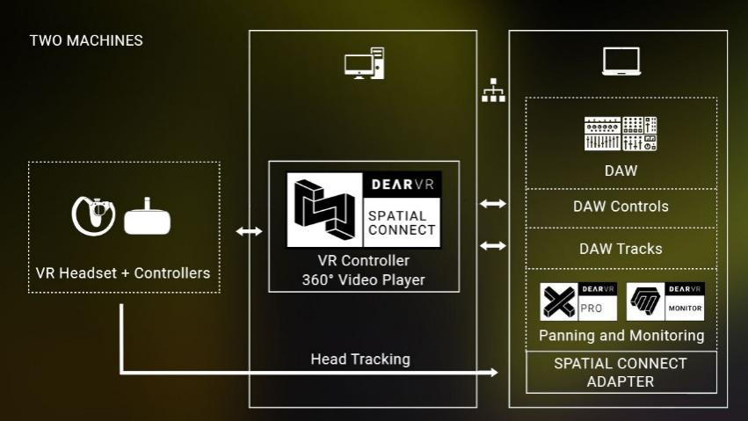 | 双设备模式下的dearVR SPATIAL CONNECT

（正文结束）

本篇媒体新闻稿所含图片可由此下载。
更多信息：https://www.dear-reality.com/products/dearvr-spatial-connect

CUBASE和NUENDO是Steinberg Media Technologies GmbH的商标。
DOLBY ATMOS是Dolby Laboratories在美国及其他国家和地区注册的商标。
META QUEST是Meta Platforms, Inc.的商标，于2022年1月4日申请注册。META QUEST涵盖虚拟现实、增强现实和混合现实头戴式设备。
HTC VIVE是HTC Corporation的商标，于2015年4月9日申请注册。HTC VIVE涵盖交互式虚拟现实系统，即用于虚拟现实、增强现实和混合现实的硬件设备。
WINDOWS是Microsoft Corporation在美国及其他国家和地区注册的商标。
APPLE和MACOS是Apple Inc在美国及其他国家和地区注册的商标。
REAPER是Downhole Products Limited在美国及其他国家和地区注册的商标。

关于Dear Reality
Dear Reality 是沉浸式音频控制器领域的领先企业，以其双声道、环境立体声技术和具有极其真实效果的房间虚拟化多通道编码器著称。公司产品的客户遍布全球，包括音响工程师、音响设计师、播音员和音乐家。Dear Reality 是由 Achim Fell 和 Christian Sander 于 2014 年联合创立，旨在为交互式及线性音频制作提供优质、尖端的 3D 音频软件。2019 年，Dear Reality 荣幸地成为森海塞尔集团的一员。

大中华区新闻联络人
顾彦多 Ivy
ivy.gu@sennheiser.com
+86-13810674317

